Titre

- Créez un groupe de ressource FormationDB
- Créez une ressource dans FormationDB
- Rechercher et sélectionnez Azure Database for MySQL

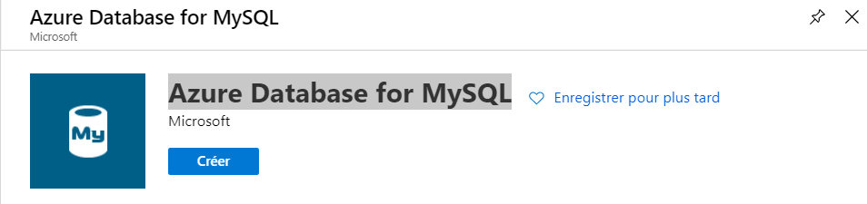

Cliquez sur Créer et configurer comme suit :

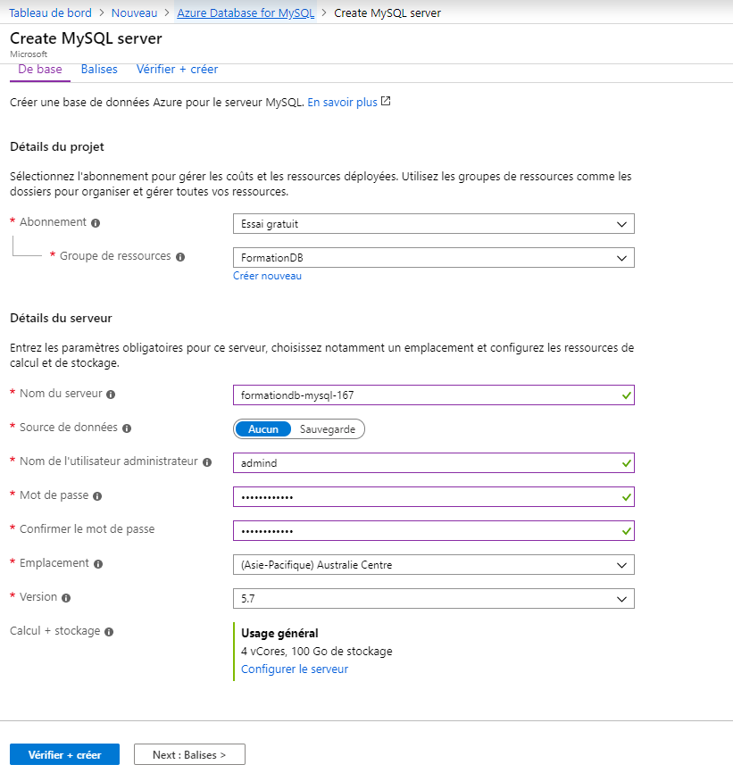

Vérifiez et créez

Nous obtenons

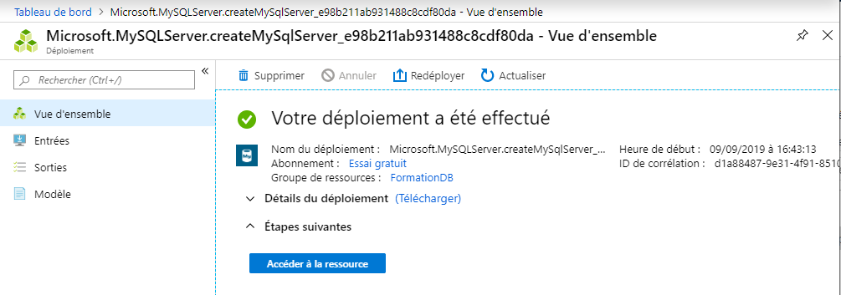

- Cliquer sur Accéder à la ressource
- Sélectionnner Connection de security

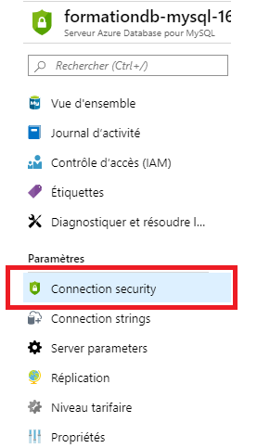

Nous obtenons ce suit :

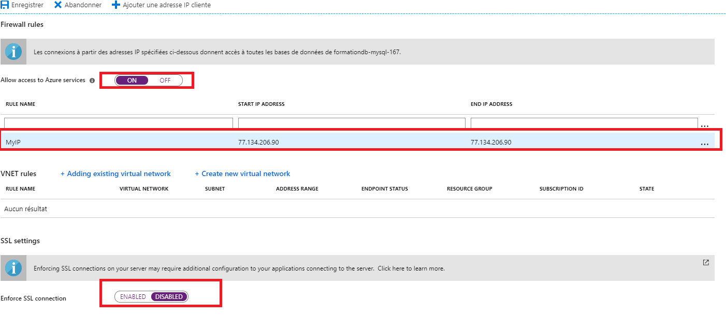

Enregister

- Récuperez les infos de configuration

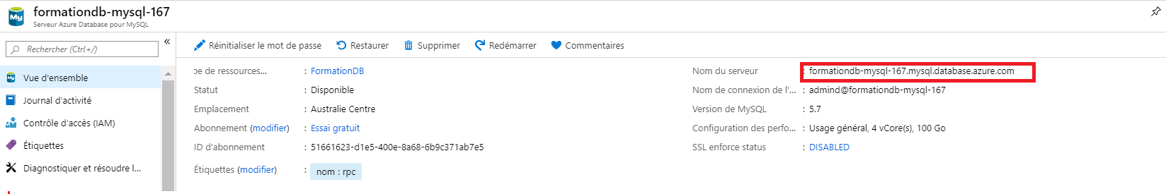

- Télécharger HeidiSQL : https://www.heidisql.com/

- Lancez

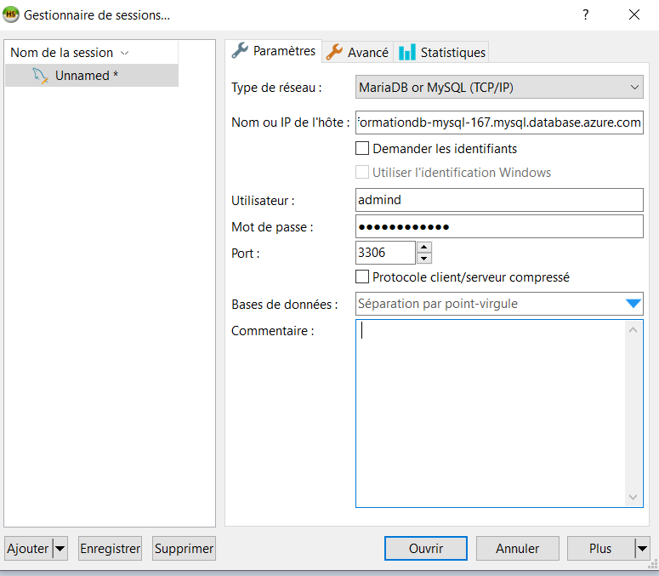

Ouvrir

